Teoria numerelor

MULTIMI ŞI FUNCŢII

Fie o multime A. în cele ce urmeaza, se noteaza cu |A| numarul de elemente din A.

Fie X şi Y două mulţimi finite şi fie o funcţie f : X -> Y. Se reamintesc urmatoarele definitii:

- f injectiva daca pentru x₁≠x₂ rezulta f(x₁) ≠ f(x₂); în acest caz, ⎟X⎟<=⎟Y⎟
- f surjectiva daca f(X)=Y, adica daca pentru oricare y∈Y exista cel putin un x∈X astfel încât y=f(x); în acest caz, ⎟X⎟ >=⎟Y⎟
- f bijectiva daca este simultan injectiva şi surjectiva; în acest caz, ⎟X⎟ =⎟Y⎟

Numere combinatoriale

Permutări

O permutare a unei mulţimi cu n elemente este o funcţie bijectiva care are ca domeniu mulțimea poziţiilor elementelor date, iar codomeniul este mulţimea celor n obiecte. Se poate spune că o permutare este o aranjare a elementelor mulţimii într-o corespondenţă biunivocă cu mulţimea format[ din primele n numeere naturale.
Definiţie:
Se numeşte permutare a unei mulţimi finite S cu n elemente o secvenţă ordonată care conţine toate elementele lui S luate o singură dată.
Numărul de permutări ale unei mulţimi cu n obiecte este 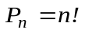.

Aranjamente
Un aranjament de p elemente alese dintr-o mulţime cu n elemente este o funcţie injectiva care are ca domeniu mulțimea primelor p numere naturale (pozițiile pe care aranjam elementele date), iar codomeniul este mulţimea celor n obiecte.
Definiţie:
Se numeşte aranjament de p elemente al unei mulţimi finite S cu n elemente, o secvenţă ordonată care conţine p elementele din S luate o singură dată.
Numărul de aranjamente cu p elemente ale unei mulţimi cu n obiecte este 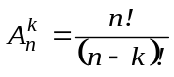.

Combinări (coeficienţi binomiali)
Definiţie:
Se numeşte combinare de p elemente a unei mulţimi finite S cu n elemente, o secvenţă neordonată care conţine p elemente din S, luate o singură dată.
De remarcat este faptul că o combinare de p elemente luate dintre elementele unei mulţimi cu n elemente corespunde unei submulţimi cu p elemente a aceleiaşi mulţimi.
Un rol esenţial în definiţie îl are cuvântul neordonat, cuvânt ce menţionează faptul că ordinea elementelor într-o combinare nu este importantă. Din acest motiv, putem genera, de exemplu, elementele unei combinări în ordine crescătoare.
Numărul de combinări cu p elemente ale unei mulţimi cu n obiecte este 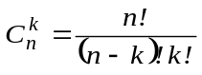.
Numărul combinărilor se poate calcula şi folosind formula recursivă:
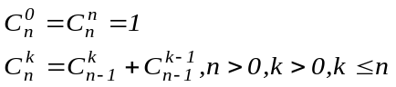
Ar merita să fie amintite aici şi alte formule utile:
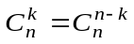 (formula combinărilor complementare)
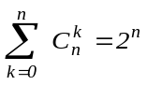(numărul de submulţimi ale unei mulţimi cu n elemente este 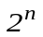)
Combinările se pot calcula şi folosind triunghiul lui Pascal, definit după cum urmează:
- pe coloana 0 şi pe diagonala principală se pune 1
- restul elementelor se calculează prin însumarea elementelor aflate pe linia de deasupra, pe aceeaşi coloană şi pe diagonală în stânga .
Exemplu:
N ‚ 4
1
1 1
1 2 1
1 3 3 1
1 4 6 4 1
!!! Implementare cu un singur vector.!!!

Coeficienţi multinomiali
Definiţie:
Se numeşte multimulţime, un obiect asemănător cu mulţimea, în care nu este definită o relaţie de ordine între elemente, dar în care elementele se pot repeta.
Definiţie:
Se numeşte coeficient multinomial numărul permutărilor distincte ale elementelor unei multimulţimi cu k elemente distincte care au ordinele de multiplicitate 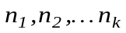.
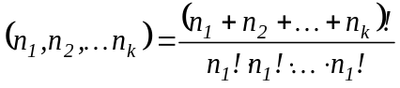
Combinările (coeficienţii binomiali), reprezintă un caz particular de coeficient multinomial (k=2).

Numarul de aranjari a n obiecte în m casute ordonate: fiecare casuta poate contine oricate obiecte din X, dar schimband ordinea obiectelor intr-o casuta rezulta aranjari diferite este

Demonstratie: Fie Tn multimea tuturor aranjarilor a n obiecte în m casute ordonate.
Fiecare aranjare a n-1 obiecte în m casute ordonate este caracterizata de un sir de (n-1)+(m-1) simboluri, deoarece exista n-1 obiecte şi m-1 bare care delimiteaza cele m casute. Daca adaugam un obiect, xn la cele n-1, acesta poate fi plasat în (n-1)+(m-1)+1 moduri (poate fi plasat intre dou aobiecte sau intre un obiect şi o bara). în acest mod, plecand de la aranjarile de n-1 obiecte ezulta toate aranjarile de n obeicte, deci T_{n} = (m+n-1)T_{n-1} = (m+n-1)(m+n-2)T_{n-2} s.a.m.d.

Presupunem ca y1<=y2<=…<=ym. Un cuvant y_{i1}, y_{i2}, …, y_{in} e crescator daca y_{i1}<= y_{i2}<= …<= y_{in}
Ex: Y = {a,b,c,d}, a<b<c<d. Cuvintele crescatoare de 3 litere sunt aaa, aab, aac, aad, abb … (20 de cuvinte)

Numarul de cuvinte crescatoare de lungime n formate cu m simboluri este
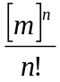
(Combinari cu repetitie)

Demonstratie: Fiecarei aranjari a n obiecte x1, x2, …, xn în m casute ordonate notate y1, y2, …, ym îi punem în corespondenta un cuvant crescator format astfel: daca în casuta yi sunt pi obiecte din {x1, x2, …, xn}, atunci contributia acestei casute la cuvantul crescator pe care il formam va fi yiyi…yi de pi ori, iar daca căsuţa yi nu contine nici un obiect, atunci litera yi nu apare în cuvantul crescator format. Se obtine cuvantul crescator:
y1…y1y2…y2…ym...ym
p₁ori p₂ori p_{m}ori

iar p1+p2+…+pm = 1.
De exemplu aranjarea x2|x3x6x1|x4x8| |x5 … conduce la cuvantul y1y2y2y2y3y3y5…
p1 p2 p3 p4 p5

Se observa ca ordinea obiectelor în cadrul unei casute nu are influenta asupra cuvantului crescator format (numai numarul lor din fiecare casuta conteaza) deci permutant obiectele în n! moduri diferite obtinem acelasi cuvant crescator.
Numarul de aranjari a n obiecte în m casute oronate este [m]^{n} iar acelasi cuvant se obtine din n! aranjari diferite ale obiectelor în casute ordonate =>numarul de cuvinte crescatoare este [m]^{n} / n!.
Cuvintele crescatoare de lungime n formate cu m simboluri se mai numesc combinari cu repetitie de m obiecte luate cate n.

Numărarea funcţiilor

Numărul funcţiilor de forma 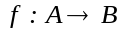, unde 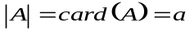şi 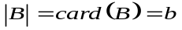 este 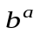.
Această teoremă intervine foarte des în problemele de numărare, ca de exemplu numărarea grafurilor orientate cu n vârfuri, a grafurilor complete orientate cu n vârfuri, etc

Numerele lui Stirling de speţa a doua S(n, k)

Definiţie
Fie X o mulţime finită, nevidă. S={A₁, A₂, ..., A_{k}} formează o partiţie a mulţimii X în k clase dacă:
- A_{i} sunt submulţimi nevide ale lui X (∀i=1, 2, ..., k)
- A_{i} şi A_{j} sunt disjuncte (∀i≠j=1, 2, ..., k)
- A₁∪A₂∪...∪A_{k}=X
Observaţie: orice partiţie induce o relaţie de echivalenţă pe mulţimea X (elementele a şi b sunt echivalente dacă sunt în aceeaşi submulţime) şi reciproc. Cu alte cuvinte, există o bijecţie între mulţimea relaţiilor de echivalenţă definite pe mulţimea X şi mulţimea partiţiilor lui X.

S(n, k) reprezintă numărul de partiţionări posibile ale unei mulţimi cu n elemente în k submulţimi nevide.
Observaţie:
Ordinea claselor, cât şi ordinea elementelor într-o clasă nu contează.

O abordare recursivă
În primul rând observăm că S(n,1)=S(n,n)=1.
O partiţie a mulţimii {1, 2,..., n} în k clase se poate obţine:
- din orice partiţie a mulţimii {1, 2, ..., n-1} în k-1 clase la care de adaugă o nouă clasă formată numai din elementul n;
- din orice partiţie a mulţimii {1, 2, ..., n-1} în k clase, inserând elementul n în oricare dintre cele k clase din această partiţie.

Obţinem relaţia de recurenţă

Ele se pot calcula după formulele:
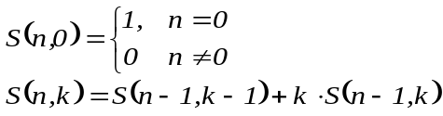
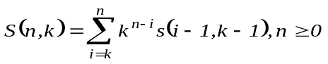
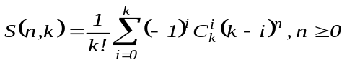

Numerele lui Stirling de speţa întâi

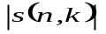reprezintă numărul de permutări de n elemente care conţin exact k cicluri disjuncte.
Numerele lui Stirling de speţa întâi se calculează după următoare formulă de recurenţa:
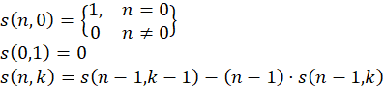
Acestea se leagă de numerele lui Stirling de speţa a doua după formulele:
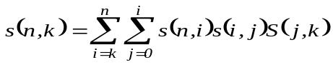
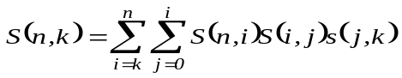
Numerele lui Stirling de speţa I cu semn sunt coeficienţii polinomului
P_{n}(x)=x(x-1)(x-2)...(x-n+1).
(P_{n}(x)=s’(n,0)+s’(n,1)x+s’(n,2)x²+...+s’(n,n)x^{n})

Relaţia dintre numerele lui Stirling de speţa I cu semn şi fără semn este:
s’(n,k)=(-1)^{n-k}s(n,k)

O abordare recursivă

Numerele lui Stirling de speţa I cu semn satisfac relaţia de recurenţă:
s’(n,0)=0; s’(n,1)=1
s’(n+1,k)=s’(n,k-1)-ns’(n,k)

Justificare
P_{n+1}(x)=P_{n}(x)*(x-n)=P_{n}(x)*x-nP_{n}(x)

Numerele lui Stirling de speţa I fără semn satisfac relaţia de recurenţă:
s(n+1,k)=ns(n,k)+s(n,k-1)

Justificare
Elementul n+1 poate forma singur cel de-al k-lea ciclu sau poate fi inserat în unul dintre ciclurile formate cu celelalte n elemente (în n moduri posibile).

Numerele lui Bell

B_{n} reprezintă numărul de partiţionări posibile ale unei mulţimi cu n elemente şi se pot calcula după formulele:
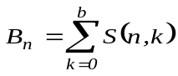, unde 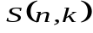 sunt numerele lui Stirling de speţa a doua.
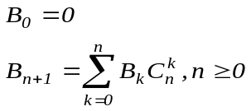
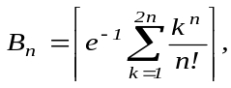 unde 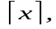 este partea întreagă inferioară a lui x.
Numerele lui Bell se mai pot calcula şi folosind triunghiul lui Bell. Triunghiul lui Bell este un triunghi de numere care se construieşte în felul următor:
- se pune 1 pe prima linie
- pe prima poziţie a fiecarei linii i (i>1) se pune ultimul element de pe linia i-1
- restul elementelor se calculează adunând elementele aflate în coloana anterioară pe liniile i şi i – 1
Exemplu:
n = 5
1
1 2
2 3 5
5 7 10 15
15 20 27 37 52

Combinări succesive

Se consideră n butoane care pot fi apăsate simultan sau succesiv, în orice ordine. Numărul de combinaţii posibile realizate pentru apăsarea butoanelor este dat de formula:
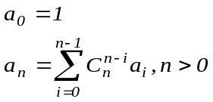
sau 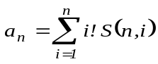

Numerele lui Catalan

- Problemă
Să se determine numărul şirurilor formate din k litere A şi m litere B, care au proprietatea
(P): pentru orice 1≤i≤m+k, numărul de litere B nu depăşeşte numărul de litere A în prefixul şirului de lungime i.

Soluţie
Numărul acestor şiruri este nenul dacă şi numai dacă este îndeplinită condiţia m≤k.
Numărul şirurilor care conţin litera A de k ori, iar litera B de m ori este
Nr(k,m)=(m+k)!/(m!k!)=Comb(m+k,m)
Dintre aceste şiruri, vom determina numărul şirurilor care nu verifică proprietatea P.
Să considerăm S un şir care conţine litera A de k ori, litera B de m ori şi care nu verifică proprietatea P. Există în acest şir o poziţie 2p+1 (p≥0) astfel încât S[2p+1]=B, iar prefixul şirului S de lungime 2p conţine p litere A şi p litere B. Vom alege p minim cu această proprietate.
Transformăm şirul S după cum urmează.
- Adăugăm pe prima poziţie o literă A. Se obţine astfel un şir format din m litere B şi k+1 litere A, iar prefixul de lungime 2p+2 al acestui şir conţine un număr egal de litere A şi B.
- În prefixul de lungime 2p+2 al şirului obţinut schimbăm litera A în litera B, iar litera B în litera A. Prin această transformare numărul total de litere A şi B nu se modifică, iar prima literă din şir este acum B.
Prin aceste transformări asociem în mod biunivoc unui şir care conţine litera A de k ori, litera B de m ori şi care nu verifică proprietatea P un şir care conţine litera A de k+1 ori, litera B de m ori şi care începe cu litera B. Adică numărul şirurilor care conţin litera A de k ori, litera B de m ori şi care nu verifică proprietatea P este egal cu numărul şirurilor care conţin litera A de k+1 ori, litera B de m ori şi care încep cu litera B (m<k+1).
Suprimând prima literă din acest şiruri, obţinem toate şirurile formate din m-1 litere B şi k+1 litere A. Numărul lor este Nr(k+1,m-1)=Comb(m+k,m-1).
Deci numărul şirurilor care conţin litera A de k ori, litera B de m ori şi satisfac proprietatea P este Comb(m+k,m)-Comb(m+k,m-1)=Comb(m+k,m)*(k-m+1)/(k+1)

Observaţia 1
Dacă în problema precedentă vom avea k=m=n, atunci obţinem problema parantezelor (şirurile formate din n perechi de paranteze rotunde care se închid corect).
Deducem că numărul de soluţii este Catalan(n)=Comb(2n,n)/(n+1), număr denumit şi numărul lui Catalan (de ordin n).

Observaţia 2
Datorită modului de obţinere a numerelor Catalan, prezentat în soluţia problemei precedente, deducem un mod de calcul al numerelor Catalan, bazat pe triunghiul combinărilor al lui Pascal.
Catalan(n) se obţine din diferenţa dintre termenul n de pe linia 2n a triunghiului lui Pascal şi termenul din stânga sa (Comb(2n,n)-Comb(2n,n-1)).

Observaţia 3
Din formula care descrie numerele Catalan, putem deduce şi o relaţie de recurenţă:
Catalan(0)=1 şi (n+2)Catalan(n+1)=(4n+2)Catalan(n), (n>0).

Conform formulei de mai sus, numerele lui Catalan constituie un şir de numere naturale, primii termeni fiind:
1, 1, 2, 5, 14, 42, 132, 429, 1430, 4862, 16796, 58786, 208012, 742900, 2674440, 9694845, ...

Numerele lui Catalan intervin în numeroase probleme de combinatorică. Amintim unele dintre cele mai cunoscute interpretări combinatorice ale numerelor lui Catalan.
- Fie * o operaţie binară asociativă. În câte moduri poate fi parantezată expresia a₁*a₂*...*a_{n}? Soluţia acestei probleme a fost dată de matematicianul belgian Eugene Charles Catalan în 1838 şi este Catalan(n-1).
- numărul de modalităţi de împărţire a unui poligon cu n + 2 laturi în n triunghiuri.
- numărul de parantezări binare ale unui string format din n+1 litere (Exemplu, pentru un string de 4 litere xxxx, există 5 parantezări binare posibile: ((xx)x)x, (x(xx))x, (xx)(xx), x((xx)x), x(x(xx)) )
- numărul parantezărilor corecte care folosesc exact n paranteze
- numărul arborilor binari cu n noduri
- numărul arborilor binari cu n + 1 frunze
- numărul de secvenţe formate din n de 1 şi n de -1 care au toate sumele parţiale negativesume parţiale
- Numărul de posibilităţi de a trianguliza (partiţiona în triunghiuri) un poligon cu n vârfuri cu ajutorul a n-3 diagonale care nu se intersectează (exceptând extremităţile) este Catalan(n-2).
- Numărul de arbori binari cu n vârfuri neetichetate este Catalan(n).
- Numărul de moduri în care 2n persoane aşezate la o masă rotundă îşi pot stânge mâinile fără ca braţele lor să se intersecteze este Catalan(n).
- Numărul de profiluri montane distincte se pot desena cu ajutorul a n caractere / şi n caractere \, fără a coborî sub “nivelul mării” (linia orizontală care trece prin punctul de plecare) este Catalan(n).
- Să considerăm o tablă de şah de dimensiune (n+1)*(n+1) şi o piesă plasată iniţial într-un colţ al tablei. O mutare constă în plasarea piesei în una dintre poziţiile alăturate (pe orizontală sau verticală). Numărul de drumuri distincte de lungime 2n pe care le poate străbate piesa din colţul iniţial în colţul opus, fără a intersecta diagonala principală este Catalan(n).
- Numărul de permutări ce se pot obţine cu ajutorul unei stive în care se introduc succesiv numerele 1, 2, ..., n este Catalan(n).

O abordare recursivă
Să revenim la problema iniţială, problema parantezelor (să determinăm numărul de şiruri formate din n perechi de paranteze care se închid corect).
Analizând problema pentru n=1, obţinem o soluţie (), pentru n=2 obţinem două soluţii ()() şi (()).
Observăm că orice şir format din n perechi de paranteze care se închid corect începe cu paranteză deschisă şi există o paranteză închisă care corespunde acestei paranteze deschise.
Deci şirul poate fi partiţionat în două secvenţe sub forma: (X)Y, unde X este un şir de k perechi de paranteze care se închid corect, iar Y este un şir de n-k-1 perechi de paranteze care se închid corect (0≤k<n). Deducem astfel următoarea formulă de recurenţă:
Catalan(n)=Catalan(0)*Catalan(n-1)+ Catalan(1)*Catalan(n-2)+ Catalan(2)*Catalan(n-3)+...+ Catalan(n-1)*Catalan(0)

Numerele lui Catalan se pot calcula după formulele:
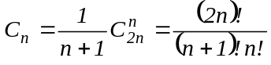
sau după recurenţa:
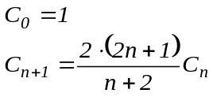

Numerele lui Narayana

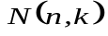 este numărul de expresii care conţin n perechi de paranteze închise corect şi în care apare de exact k ori subexpresia „()”.
Exemplu: 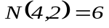
()((())), (())(()), ((()))(), (()(())), ((())()), ((()()))
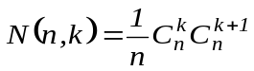

Numerele lui Euler

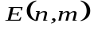 reprezintă numărul permutărilor numerelor de la 1 la n în care exact m elemente sunt mai mari decât elementul anterior.
Pentru calculul numerelor lui Euler se poate folosi formula de recurenţă:
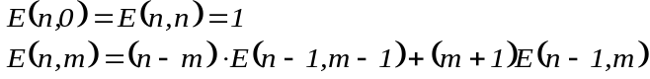
Sau formula de calcul direct:
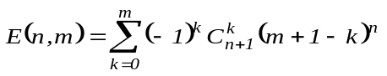

Numerele lui Fibonacci

Şirul lui Fibonacci este o secvenţă de numere în care fiecare număr se obţine din suma precedentelor două din şir (primele 2 numere sunt 1). Astfel, primele 10 numere ale şirului lui Fibonacci sunt:
1, 1, 2, 3, 5, 8, 13, 21, 34, 55, ...
Aceste numere au, în mod surprinzător, legături cu natura:
- multe plante au frunzele dispune în jurul tulpinii astfel încât să respecte o secvenţă Fibonacci. O astfel de aranjere face ca frunzele să ocupe cât mai mult spaţiu şi să obţină cât mai multă lumină
- conurile de brad, inelele de pe trunchiurile copacilor, resppectă de asemenea legi date de şirul Fibonacci
- numărul de petale al florilor este în general un număr Fibonacci
- dimensiunile spiralei unei cochilii de melc sunt elemente ale şirului Fibonacci
- chiar dimensiuni ale corpului uman au legătură cu numerele Fibonacci

NUMARAREA ARBORILOR

Cateva probleme de numarare a arborilor cu vârfuri etichetate (denumiti pe scurt, arbori etichetati); în figura urmatoare sunt desenati trei arbori etichetati care sunt distincti deoarece vârfurile notate x1, x2 şi x3 au grade diferite. (Evident, daca se sterg etichetele, raman trei arbori identici).

x1 x2 x2 x3 x1 x3

x3 x1 x2

- Fie T(n;d₁,d₂,…,d_{n}) numarul de arbori ale caror vârfuri x₁,x₂,…,x_{n} au gradele d(x₁)=d₁,…,d(x_{n})=d_{n}
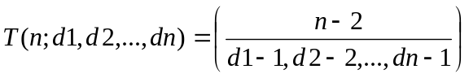Atunci

Demonstratie: pentru un graf oarecare, suma gradelor este dublul numarului de muchii; cum un arbore are n-1 muchii, rezulta ca T(n;d1,…,dn)≠0 numai daca d1+d2+…+dn = 2(n-1) sau
(d₁-1)+(d₂-1)+…(d_{n}-1) = 2(n-1) – n = 2(n-1)-n = n-2
Presupunem ca d₁>=d₂>=…>=d_{n}. Se stie ca intr-un arbore exista cel putin un nod de grad 1 => d_{n}=1.
Se arata mai intai ca
Pentru aceasta se noteaza cu Ai multimea arborilor cu vârfurile x1,x2,…,xn care au gradele d1,d2,…,dn şi dn=1, astfel încât vârful xn este legat de vârful xi cu o muchie. Atunci di>=2 (altfel xi şi xn ar forma o componenta conexa iar graful nu ar fi conex).
Daca consideram arborii care au vârfurile x1,…,x _{n-1} cu gradele d1,…,di-1,…d_{n-1} în care di>=2 şi la fiecare din acest arbore adaugam vârful xn unindu-l cu xi printr-o muchie, rezulta toti arborii cu vârfurile x1,…xn şi cu gradele d1,…dn.

Pentru a demonstra formula initială, se procedeaza prin inductie:
Pentru n=2 se verifica formula imediat;
Presupunem formula adevarata pentru n-1 şi tinand cont de relatia dedusa se obtine:

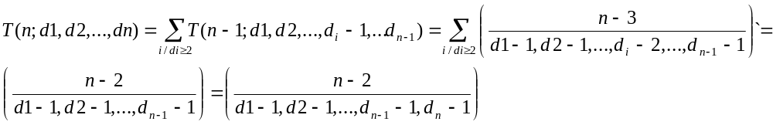
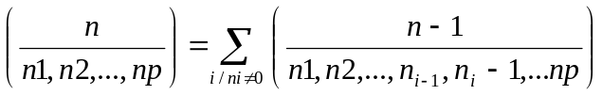aceasta deoarece numerele multinomiale verifica relatia

iar la ultima egalitate s-a adadugat d_{n}-1 deoarece d_{n}=1, deci (d_{n}-1)!=1

- O teorema care se bazeaza pe formula anterioara: numerele d1,d2,…,dn sunt gradele unui arbore daca şi numai daca
d1+d2+…+dn = 2(n-1)

- Numarul arborilor cu n vârfuri este n^{n-2}

- Formula se demonstreaza în diverse moduri; o varianta se bazeaza pe codul Prufer de reprezentare a arborilor şi este prezentata de exemplu, în manualul de clasa a xi-a autor Tudor Sorin. Pe de alta parte, numarul de arbori cu n vârfuri etichetate se obtine ca suma numerelor T(n;d1,d2,…,dn) pentru toate combinatiile de numere d1,d2,… mai mari sau cel putin egale cu 1 şi care indeplinesc conditia d1+d2+…+dn=2(n-1); deci
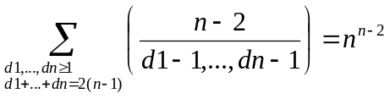

- Fie a_{n} numarul arborilor cu vârfurile x1,…,xn. a_{n} este
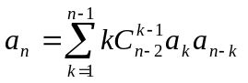
Demonstratie: pentru orice arbore A cu vârfurile x1,…,xn, daca suprimam o muchie oarecare obtinem doi arbori disjuncti care contin impreuna toate vârfurile lui A. Vom marca extremitatile muchiei suprimate. Deoarece A are n-1 muchii, plecand de la toti cei a_{n} arbori cu n vârfuri obtinem (n-1)a_{n} perechi de astfel de arbori cu cate un vârf marcat în fiecare arbore. Daca A1 şi A2 sunt doi arbori disjuncti cu k şi n-k vârfuri care contin impreuna vârfurile x1,…,xn , putem marca un vârf al lui A1 şi un vârf a lui A2 în k(n-k) pentru 1≤k≤n-1.
Multimile de vârfuri ale lui A1 şi A2 pot fi alese în C_{n-1}^{k-1} moduri cu condiţia ca un vârf fixat, fie el x1, sa apartina arborelui A1 pentru a elimina repetitiile.
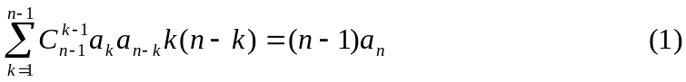Putem gasi a_{k}, respectiv a_{n-k} arbori cu multimile de vârfuri A1, rspectiv A2, deci numarand în doua moduri perechile de arbori disjuncti care contin impreuna vârfurile x1,…,xn şi au cate un vârf marcat în fiecare arbore, gasim:
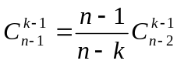Deoarece

obtinem identitatea cautata, prin impartire cu n-1 în ambii membrii relatiei (1).
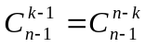Deoarece , prin schimbarea intre ei a indicilor k şi n-k, relatia (1) devine:
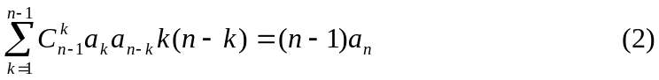

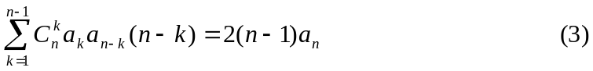Adunand membru cu membru relatia (1) cu relatia (2) gasim:
identitate care se poate deduce şi direct daca nu mai fixam vârful x1 în A1.

5) Numarul arborilor cu vârfurile x1,x2,…,xn şi d(x1) = k este egal cu

C_{n-2}^{k-1}(n-1)^{n-k-1}
- Demonstratia se bazeaza pe urmatoarele relatii
- 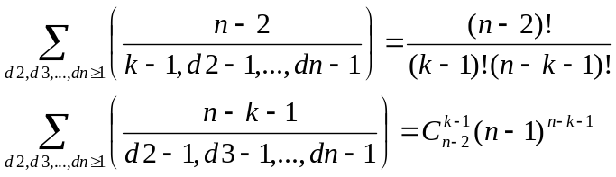
unde în ambele sume indicii d2,…,dn sunt astfel alesi încât d2+…+dn=2(n-1)-k

